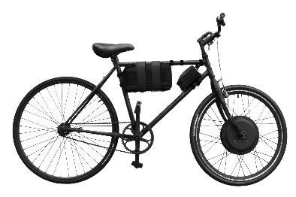
Περιγραφή αντικειμένου

Όταν περιγράφουμε ένα αντικείμενο αναφέρουμε:
- Τι είναι – Πώς το λένε
- Πού βρίσκεται
- Πώς είναι (γενική εντύπωση, σχήμα, χρώμα, μέγεθος)
- Πώς είναι φτιαγμένο, από τι υλικά
- Ιστορία (πρόελευση, καταγωγή)
- Πώς χρησιμοποιείται
Αν το αντικείμενο που παρουσιάζουμε μας ανήκει ή έχουμε κάποια σχέση με αυτό αναφέρουμε επίσης:
- Πώς το αποκτήσαμε
- Περιστατικά σχετικά με αυτό
- Τις προσωπικές μας σκέψεις τα συναισθήματα που μας προκαλεί.

Περιγραφή αντικειμένου
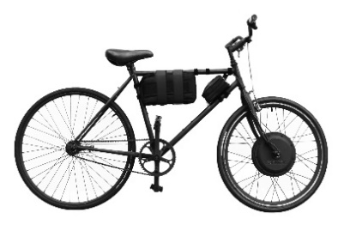
Όταν περιγράφουμε ένα αντικείμενο αναφέρουμε:
- Τι είναι – Πώς το λένε
- Πού βρίσκεται
- Πώς είναι (γενική εντύπωση, σχήμα, χρώμα, μέγεθος)
- Πώς είναι φτιαγμένο, από τι υλικά
- Ιστορία (πρόελευση, καταγωγή)
- Πώς χρησιμοποιείται
Αν το αντικείμενο που παρουσιάζουμε μας ανήκει ή έχουμε κάποια σχέση με αυτό αναφέρουμε επίσης:
- Πώς το αποκτήσαμε
- Περιστατικά σχετικά με αυτό
- Τις προσωπικές μας σκέψεις τα συναισθήματα που μας προκαλεί.

